UNIVERSIDAD TECNOLÓGICA DEL PERÚ

FACULTAD DE CIENCIAS DE LA SALUD
Herramientas digitales para el aprendizaje
CARRERA: MEDICINA HUMANA
CICLO ACADÉMICO: 2026-II

Título: TAREA ACADÉMICA 2

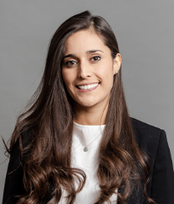 |  | 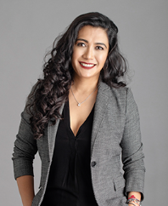
Alejandra Muñoz Carde  Codigo: U321789 | José Perez Martinez  Codigo: U321781 | Irma Sanchez Torres  Codigo: U321787
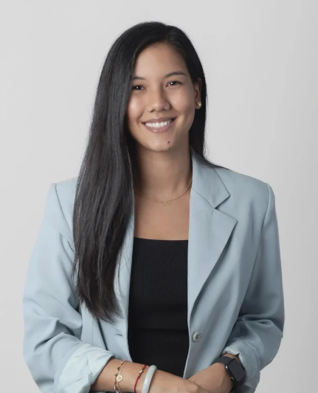 |  | 
Esther Mansur Yto  Codigo: U321729 | Juan Valdivia Nesta  Codigo: U321782 | Luis Tasayco Roldan  Codigo: U321788
Solo 1 integrante sube el trabajo, márcalo con resaltador (borra esta anotación)

DOCENTES:
- Docente 1
- Docente 2

LIMA – PERÚ
2026

PARTE 1 – (5 puntos)

Título o tema abordado:

Reporte de inteligencias artificiales utilizadas por alumno.
Nombre | IA’s
Alejandra Muñoz Carde | ChatGPT 5.0, Gemini Flash 2.5,
José Perez Martinez | Ninguna
Irma Sanchez Torres | Claude 1.0
Esther Mansur Yto | ChatGPT, Gemini, Opencode
Juan Valdivia Nesta | NotebookLM, Perplexity
Luis Tasayco Roldan | Gemini, NotebookLM, Scopus AI

¿Cumplió con recabar la información de al menos 20 personas?
Sí | No
Marca con resaltador su respuesta (borra este comentario)

¿Cumplió con crear al menos 2 secciones?
Sí | No
Marca con resaltador su respuesta (borra este comentario)

PARTE 2 – (10 puntos)
Verifique que sus enlaces son accesibles desde su archivo presentado.
Enlace de su formulario para participar como usuario.

Enlace de su formulario para revisar los resultados.

De acuerdo como trabajamos en clase: Organiza el formulario de manera estructurada y lógica, de lo general a lo específico, diferenciando claramente las secciones sociodemográfica y clínica. Formula preguntas sociodemográficas completas, pertinentes y adaptadas al contexto clínico del proyecto. Formula preguntas para conocer la información clínica del paciente. En cuanto a la calidad de las preguntas, usa imágenes de apoyo, con descripciones claras. Sé empático y utiliza las configuraciones necesarias para garantizar una fácil navegación para el usuario.

PARTE 3 – (5 puntos)
Análisis de resultados
En este campo agrega breves comentarios por cada gráfica obtenida en tu formulario. Recuerda ser claro y conciso. Al finalizar realiza un análisis general de todos los resultados y además responde lo siguiente ¿Sería interesante profundizar en el tema de investigación abordado? ¿Cómo replantearías la pregunta para que sea novedosa (qué aún no haya sido investigada)?
Pregunta 1 de tu formulario
Gráfica | Análisis o Comentario

Pregunta 2 de tu formulario
Gráfica | Análisis o Comentario

Pregunta 3 de tu formulario
Gráfica | Análisis o Comentario

Agrega cuantas sean necesarias. El número de preguntas es libre, ya que debería ser lo suficiente para recabar información valiosa para investigar el tema planteado, sin embargo, siendo empático con el usuario, no deben ser muchas. Si quieres un número, tal vez 20 es una buena aproximación.
Análisis General de los resultados
Redacta al menos 200 palabras (en este apartado evita usar IA para la redacción)

Guarda el archivo como PDF y súbelo a la plataforma UTP+Class (borra este comentario)

